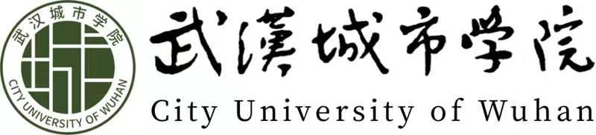

课程授课计划

20 -20 学年第 学期

课程名称：

课程代码：

课程学时：

课程学分：

授课对象：

授课教师：

所属部系：

填表日期： 年 月 日

教务处制
填写说明

1．课程授课计划是教师对课程教学过程的计划安排，是教师实施教学和安排课程考核的重要依据。任课教师须严格按照人才培养方案和课程教学大纲编制课程授课计划。
2．课程性质：填写公共必修课、公共选修课、学科基础课、专业必修课、专业选修课等（与专业人才培养方案保持一致）。
3．教材信息：填写教材的名称（全称）、版次、作者、出版社、出版时间以及教材层次（如各类规划教材、获奖教材、一般教材等）。
4．课次：填写上课次数序号1.2.3…。
5．教学内容：填写教学内容章节的名称、教学安排，如有课程思政的融入点请一并填写。
6．教学形式：填写理论讲授、案例分析、小组讨论、研习辅导、课堂实践等（可为一种或多种）。
7．教学目标及要求：课程教学目标包含知识目标、能力目标和素质目标；作业规范要求填写作业规范性要求及时间管理要求等；成绩构成及要求填写成绩比例构成及评分标准等。
8．本表经教学单位审核后，不得随意变动。如需调整，应经教学单位负责人同意方可执行。
9．本表一式两份（可复印）。经审核后，任课教师、教学单位各留存一份。

课程授课计划

一、课程基本情况
课程名称 |  |  | 任课教师 |  |  | 职称
课程代码 |  |  | 课程性质 |  | 学分 |  | 总学时
总学时分配 | 讲授学时 |  | 上机学时 |  | 实验学时 |  | 实践学时
授课专业 |  |  | 授课班级 |  |  |  | 学生人数
教材信息
自建课网页
参考书目及
参考网页
二、进程安排
课次 | 周次 | 星期/节次（课时） | 教学内容 | 教学  形式 | 作业、辅导安排及其它

三、教学目标及要求
教学目标  及要求 | 课程教学目标：  作业规范要求：  成绩构成及要求：

任课教师： |  | 填写时间： 年 月 日
系（教研室）负责人： |  | 审核时间： 年 月 日
教学单位负责人： |  | 审批时间： 年 月 日

